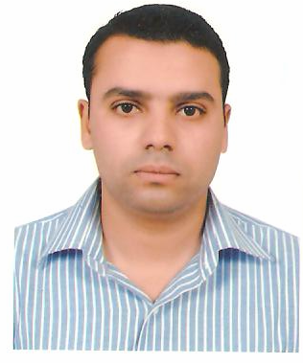
مصعب على محمد العليمي
قويسنا – منوفية

Mosap_elalamy@hotmail.com البريد الإلكتروني:

تليفون محمول :- 01063715836

البيانات الشخصية:

تاريخ الميلاد: 10 ابريل 1978
النوع: ذكر
الحالة الاجتماعية: متزوج
الجنسية: مصري
الخدمة العسكرية: لم يصبه الدور

المؤهلات العلمية: (الأحدث ثم الذي يليه)

2009-2011 | دبلوم الدراسات العليا في المحاسبة والمراجعة من جامعة بنها عام2011  التقدير جيد جدا
1996 -2000 | بكالوريوس تجارة جامعة المنوفية – كلية التجارة  تخصص : محاسبة  التقدير: مقبول
  الخبرة العملية: (الخبرات العملية بداية بالأحدث ثم الذي يليه)

2013 - حتى الآن | :- مدير اداري بشركة مهندسون ومقاولون للأعمال المتكاملة  القاهرة
2004-2013 | رئيس قسم الائتمان بشركة مصر الدولية للسيراميك من 2004 الي 2013  منطقة قويسنا الصناعية – منوفية( شركة مساهمة مصرية ) "شركة صناعية "
2001-2004 | محاسب ومراجع داخلي بالادارة المالية بشركة ايجيبت فودز للصناعات الغذائية ثلاث اعوام  منطقة قويسنا الصناعية – منوفية ( شركة مساهمة مصرية ) "شركة صناعية "

التدريب

دورة في تخطيط المراجعة وأوراق العمل من النقابة العامة للتجاريين 2016
2013 | open erp في IBM دورة من
2013 | عضو في جمعية الضرائب المصرية
2010 | دورة من جامعة بنها في فن كتابة التقارير من مركز الدراسات والبحوث التجارية
2001 | V.Basic دورة تدريبية في قواعد البيانات
2001 | access دورة تدريبية في قواعد البيانات
2001 | دورة تدريبية من جامعة المنوفية بالاشتراك مع وزارة الاتصالات في مجال تكنولوجيا المعلومات
1998 | دورة تدريبية في الاكسل

المهارات: (مهارات الحاسب )

إجادة برامج ويندوز وميكروسوفت أوفيس  العمل علي برامج ERP  العمل علي برامج الحسابات وانظمة المحاسبة باستخدام الحساب الآلي.  - العمل علي برامج 4s و الامين للحسابات على بييئة اوراكل | الحاسب

